สรุปผลการดำเนินการเพื่อเปิดโอกาสให้บุคคลภายนอกได้มีส่วนร่วม
ในการดำเนินงานขององค์การบริหารส่วนตำบลบ้านหวด ประจำปีงบประมาณ พ.ศ.2569
**************************************
ปีงบประมาณ พ.ศ.2569 วันที่ 12-20 มีนาคม 2569 องค์การบริหารส่วนตำบลบ้านหวด ได้ ดำเนินการจัดทำเวทีประชาคมระดับหมู่บ้าน และวันที่ 25 มีนาคม 2569 ได้ดำเนินการจัดเวทีประชาคม ระดับตำบล เพื่อทบทวนแผนพัฒนาท้องถิ่น (พ.ศ.2566-2570) ครั้งที่ 1/2569
1. ชื่อโครงการ โครงการประชาคมระดับตำบลและหมู่บ้าน
1.1 วัน/เดือน/ปี ที่ดำเนินการ
- ประชาคมระดับหมู่บ้าน วันที่ 12-20 มีนาคม 2569
- ประชาคมระดับตำบล วันที่ 25 มีนาคม 2569
1.2 สถานที่ดำเนินการ
- ประชาคมระดับหมู่บ้าน ณ ศาลาประชาคม/ที่ทำการกำนัน/ที่ทำการผู้ใหญ่บ้าน หมู่ที่ 1-6 ต.บ้านหวด อ.งาว จ.ลำปาง
- ประชาคมระดับตำบล ณ ห้องประชุมองค์การบริหารส่วนตำบลบ้านหวด
1.3 ประเด็น/เรื่องในการมีส่วนร่วม
1) การเสนอโครงการ/กิจกรรม จากปัญหา/ความต้องการของประชาชน
2) การพิจารณาโครงการ/กิจกรรม จากปัญหา/ความต้องการของประชาชนที่เสนอขึ้นมาใหม่
3) การพิจารณาปรับเปลี่ยนปีในการดำเนินการเพื่อให้สอดคล้องกับสถานการณ์ในปัจจุบัน
4) ยุทธศาสตร์การพัฒนาประเทศ กลุ่มจังหวัดและจังหวัด โดยให้เน้นดำเนินการในยุทธศาสตร์ที่สำคัญและมีผลต่อประชาชนโดยตรง
5) กรอบนโยบาย ทิศทาง แนวทางการพัฒนาขององค์กรปกครองส่วนท้องถิ่นในเขตจังหวัด

1.4 สรุปข้อมูลผู้มีส่วนร่วม
มีผู้เข้าร่วมโครงการจำนวน 600 ประกอบด้วย
- ประชาคมระดับหมู่บ้าน จำนวน 500 คน ประกอบด้วย คณะผู้บริหาร สมาชิกสภา องค์การบริหารส่วนตำบลบ้านหวด , กำนัน-ผู้ใหญ่บ้าน-ผู้ช่วยผู้ใหญ่บ้าน-สารวัตรกำนันแพทย์ประจำตำบล,ผู้นำชุมชน หน่วยงานราชการในพื้นที่ และประชาชนตำบลบ้านหวด
- ประชาคมระดับตำบล จำนวน 50 คน ประกอบด้วย ตัวแทนประชาคมหมู่บ้าน,คณะ ผู้บริหาร-สมาชิกสภาองค์การบริหารส่วนตำบลบ้านหวด, กำนัน-ผู้ใหญ่บ้าน-ผู้ช่วย ผู้ใหญ่บ้าน-สารวัตรกำนัน-แพทย์ประจำตำบล,ผู้นำชุมชน
1.5 ผลจากการมีส่วนร่วม
1) ประชาชนตำบลบ้านหวด มีส่วนร่วมเสนอปัญหาและความต้องการตลอดจนกำหนดแนวทางในการพัฒนาท้องถิ่นของตนเองผ่านกระบวนการประชาคม
2) โครงการที่เสนอใหม่ ได้บรรจุในแผนพัฒนาท้องถิ่น (พ.ศ.2566-2570) ทบทวนครั้งที่ 1/2569
3) โครงการ/กิจกรรม มีการปรับเปลี่ยนปีในการดำเนินการเพื่อให้สอดคล้องกับสถานการณ์ ปัจจุบัน
1.6 การนำผลจากการมีส่วนร่วมไปปรับปรุงพัฒนาการดำเนินงาน
1) โครงการที่น าเสนอจากความต้องการของประชาชนได้นำไปบรรจุในแผนพัฒนาท้องถิ่น (พ.ศ.2566-2570) เพื่อนำไปพัฒนาในด้านต่างๆ เช่น ด้านโครงสร้างพื้นฐาน ด้านคุณภาพชีวิต ด้านการศึกษา ด้านสังคมสงเคราะห์ ด้านสาธารณสุข ฯลฯ

1.7 ประมวลภาพกิจกรรม
การประชุมประชาคมระดับหมู่บ้าน ตำบลบ้านหวด
เพื่อทบทวน แผนพัฒนาท้องถิ่น (พ.ศ.2566-2570)
วันที่ 12-20 มีนาคม 2569
ในเขตพื้นที่ตำบลบ้านหวด ทั้ง 6 หมู่บ้าน
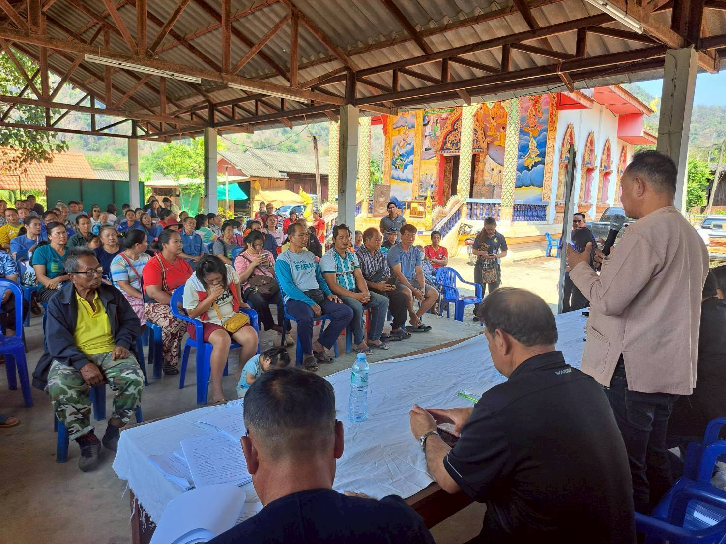

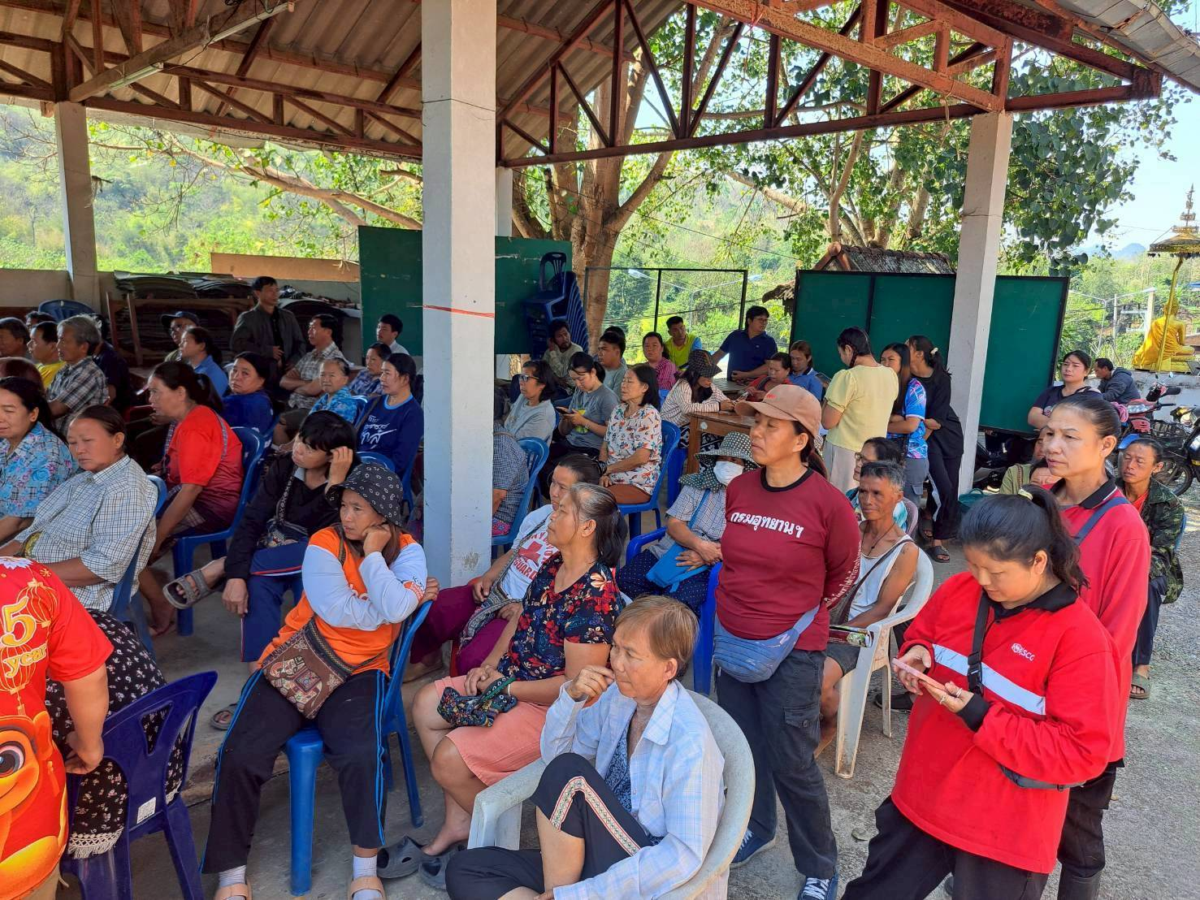
การประชุมประชาคมระดับหมู่บ้าน ตำบลบ้านหวด
เพื่อทบทวน แผนพัฒนาท้องถิ่น (พ.ศ.2566-2570)
วันที่ 12-20 มีนาคม 2569
ในเขตพื้นที่ตำบลบ้านหวด ทั้ง 6 หมู่บ้าน

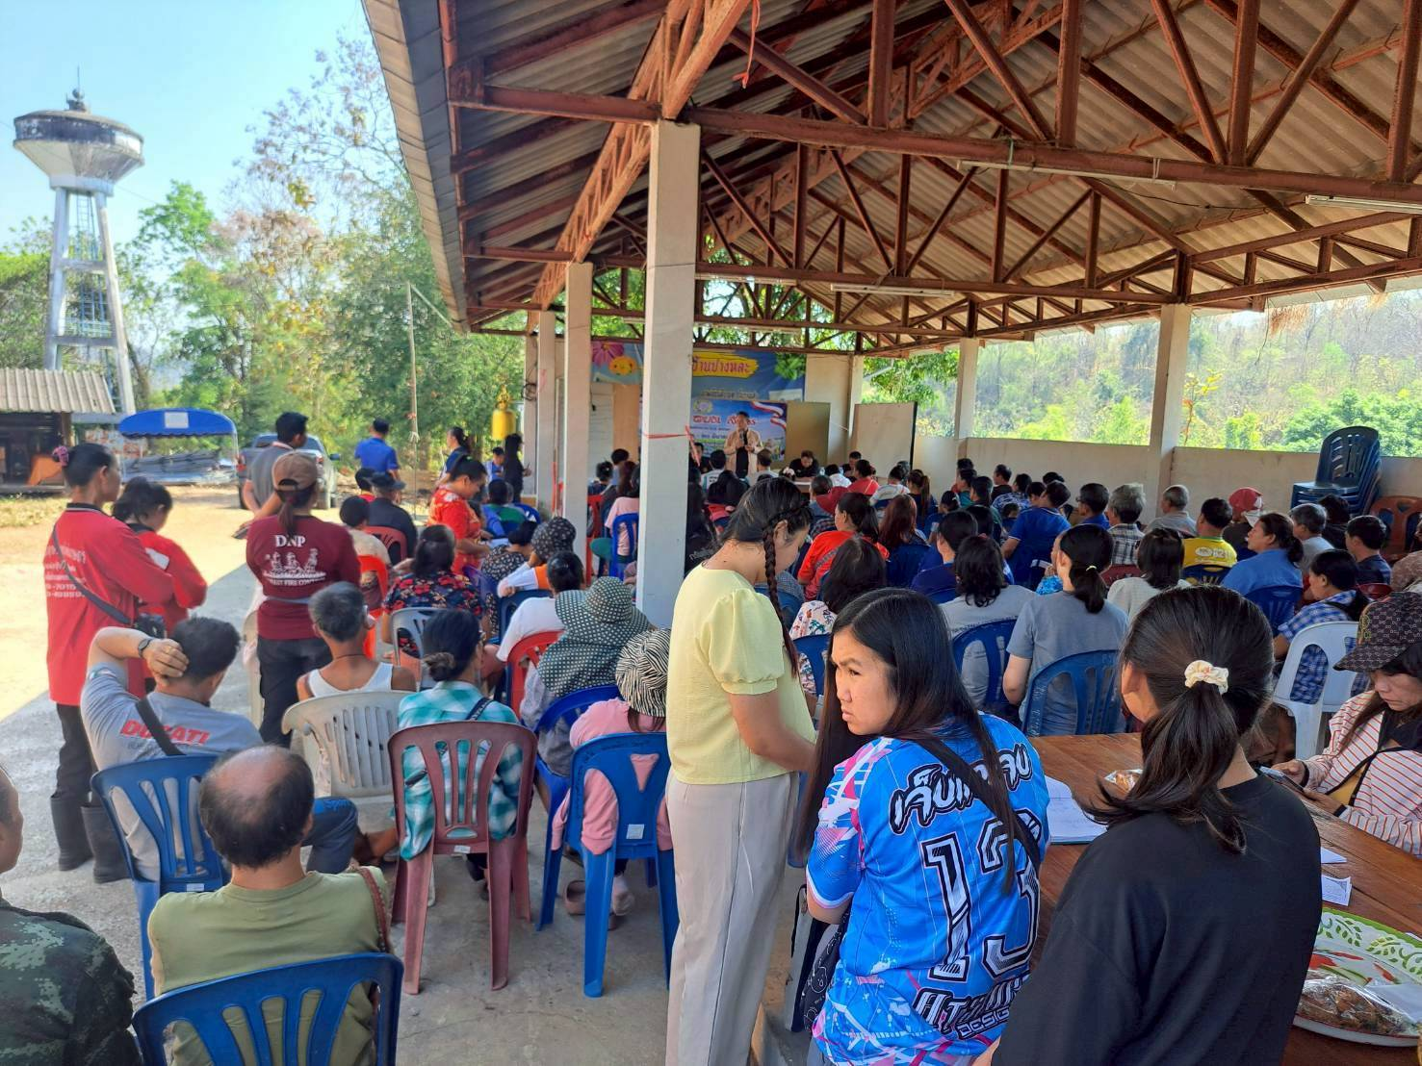

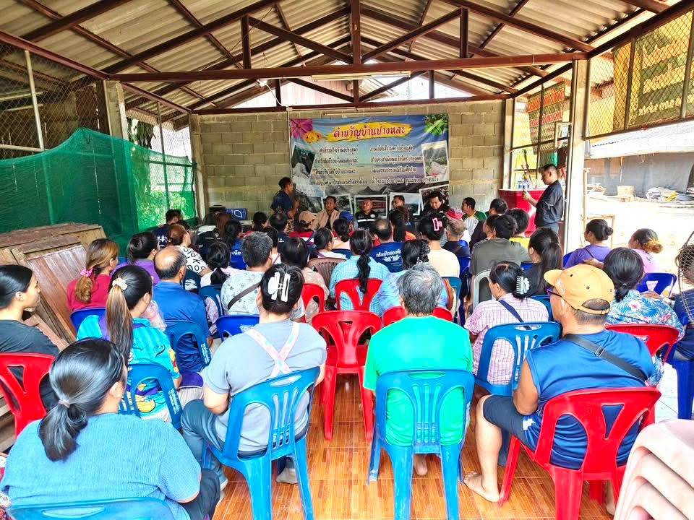

การประชุมประชาคมระดับหมู่บ้าน ตำบลบ้านหวด
เพื่อทบทวน แผนพัฒนาท้องถิ่น (พ.ศ.2566-2570)
วันที่ 12-20 มีนาคม 2569
ในเขตพื้นที่ตำบลบ้านหวด ทั้ง 6 หมู่บ้าน
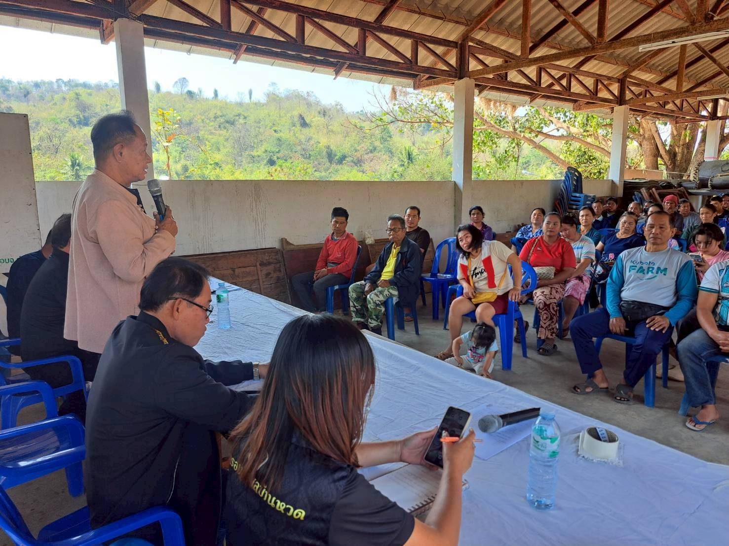

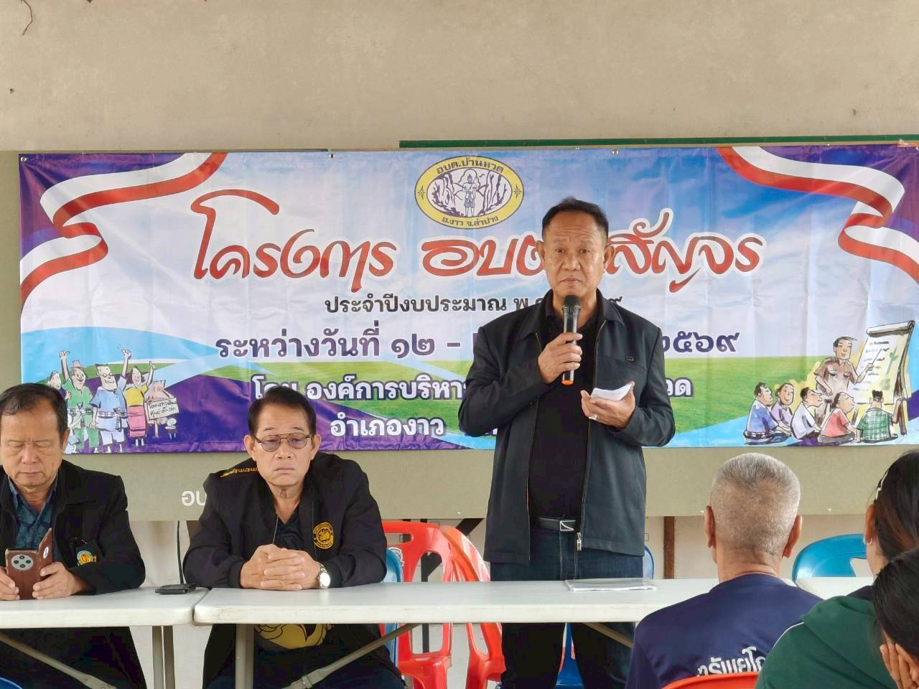

การประชุมประชาคมระดับหมู่บ้าน ตำบลบ้านหวด
เพื่อทบทวน แผนพัฒนาท้องถิ่น (พ.ศ.2566-2570)
วันที่ 12-20 มีนาคม 2569
ในเขตพื้นที่ตำบลบ้านหวด ทั้ง 6 หมู่บ้าน

